Morteau : en raison de la chaleur et de la sécheresse, les saucisses sont déjà bien mûres et les vendanges débuteront dès la semaine prochaine 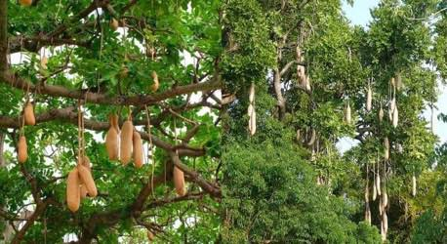

« Se serrer la ceinture »

Cette expression évoque le fait que l'on maigrit lorsque l'on ne mange pas à sa faim, faute de moyens. Le ventre diminue, on doit donc serrer sa ceinture de plusieurs crans pour faire tenir son pantalon.

Crise énergétique : en 1973, Pompidou aussi appelait les Français à se serrer la ceinture… Le citoyen Macron est né le 21 décembre 1977, il n’a donc pas connu la guerre du Kippour et les conséquences désastreuses sur le pouvoir d’achat. Cette guerre a eu un grand impact sur le monde : Grand choc pétrolier à cause du blocage arabe. Les 16 et 17 octobre, les pays arabes exportateurs de pétrole, réunis à Koweït-City, augmentent de 70% le prix du baril de pétrole. En l'espace de deux mois les cours du brut seront quadruplés. De plus, ils décident de réduire de 5% chaque mois leur production (jusqu'à l'évacuation des territoires occupés par Israël). Changement du cours de la guerre Froide (De plus en plus de causes qui pouvaient rendre un affrontement entre l'URSS et l'Amérique bien réel). Provoqués principalement en représailles.

Mise à toutes les sauces, cette expression, employé depuis bientôt cinquante ans, avec la fameuse baisse sur la hausse de Raymond Barre, pour faire passer un cran plus facilement, n’est manifestement plus au goût du jour. Le monarque républicain, c’est vraisemblablement aperçu que les Français ne portaient plus de ceinture faute de moyen, chez les gueux, et de tour de taille pour les, un peu plus favorisés se contentent d’un élastique. Bref en évoquant la fin de l’abondance !? Je me demande à qui s’adresse? Un demi-siècle de sacrifices et de privations pour en arriver là ? Combien de privilégier connaissent l’abondance, les homards, le champagne, le caviar, les vins à plus de 10 000€ et autres, produits de luxe, voyages, etc. ! Combien de personnes sont confrontées à la réalité, et ne connaissent pas cette prétendue abondance, mais ressentent bien l’abandon et les rackets organisés, pour satisfaire le train de vie des insouciants qui en toutes insouciances vivent sur le dos du contribuable sans la moindre limite d’abus, en dilapidant les finances du pays, dans divers élans de générosité, pour se donner bonne conscience, sans réciprocité, ni retour, en ignorant quotidiennement les souffrances de leurs concitoyens ? Laissant sombrer les ressources du pays s’effondrer pour satisfaire actionnaires et spéculateurs ! Paysans, ouvriers, artisans, travailleurs ! de simples esclaves des temps modernes, des vaches à lait sans nourriture à traire sans repos ! La gestion insouciante de la nation, par la république, entrainera le chaos de l’état ; insécurité, racisme, et autres calamités ! L’argent détruit toute forme d’humanité ! Le pouvoir entre les mains d’incompétents favorise le processus ! Le Kippour n’a pas servi de leçon !? Peuple affamé n’a pas de maître, ils le savent bien nos bourgeois depuis 1789 ? Le manque de farine n’est pas du au bâtisseur de la France ! 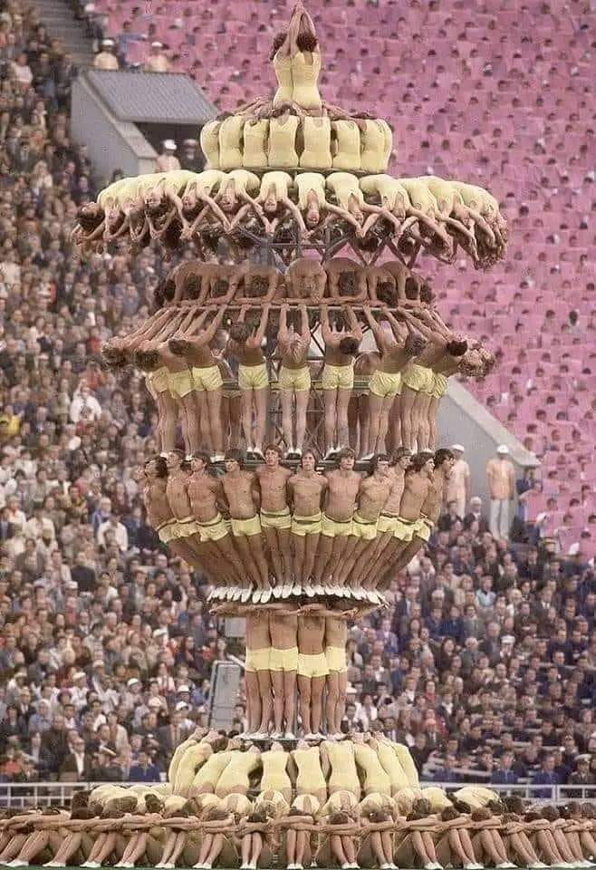

cpam 01 84 90 36 46